Team | Niveau 6 | Aantal spelers |  | Kern 1 | Bovenhands serveren
Training | 6.4.2 | Duur training | 1,5 uur | Kern 2 | Aanval
Benodigde materialen
Post-its, pylonen, lintjes
Onderdeel | Oefenstof/ Beschrijving |  |  | Visualisatie | Aandachtspunten
Inleiding | Balvaardigheid  Alle spelers met een bal op de achterlijn. Alle oefeningen doe je 3x heen en terug:  Steek het veld over in zo min mogelijk worpen: je staat stil als je de bal in je handen hebt en mag rennen als de bal in de lucht is. Achterwaarts terug, dus je gooit je bal dan achterwaarts over jezelf heen.  Idem, vang de bal in sprong.  Bal om je benen doorgeven (8-tje maken) terwijl je naar de overkant beweegt, achterwaarts terug.  Bal tussen je benen iets omhoog gooien, nu je andere been voorzetten en afvangen. Probeer om te blijven lopen. Deze alleen voorwaarts.  Naar de overkant terwijl je de bal met je voet voortbeweegt. De bal mag max. 1 meter van je vandaan zijn. Alleen voorwaarts, wel afwisselen linker en rechtervoet.
10 min.
Onderdeel | Oefenstof/ Beschrijving |  |  | Visualisatie | Aandachtspunten
Inleiding | Balvaardigheid  Spelers maken 2 rijtjes, links en rechts van  de trainer. Voorste 2 spelers beginnen. Trainer rolt bal weg. Wie heeft de bal als snelste te pakken?  Idem, starten in buiklig.  Idem, starten op rug.  Idem, starten op rug met je benen in de lucht.  Idem, starten op de buik, eerst een keer omrollen voordat je mag opstaan. |  |  | 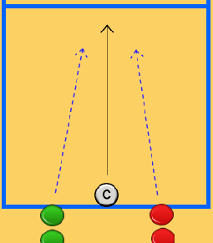
10 min.
Onderdeel | Oefenstof/ Beschrijving |  |  | Visualisatie | Aandachtspunten
Kern 1 | Bovenhands serveren  Alle spelers een bal. Opgooi oefenen. Gooi de bal met 1 of met 2 handen omhoog voor je slagarm, ca. 1 meter boven je hoofd. Laat de bal voor je stuiteren.  Geef alle spelers een post-it. Plak deze op de muur op de hoogte op de plek waar je bovenhands de bal wil slaan (dus oefen bij de muur zonder bal). Pak daarna de bal, gooi de bal op bij de muur en druk de bal tegen de post-it aan. |  |  |  | Concentratie  Opgooi
10 min. |  |  |  |  | Concentratie  Opgooi
Onderdeel | Oefenstof/Beschrijving |  |  | Visualisatie | Aandachtspunten
Kern 1 | Bovenhands serveren  Alle spelers een bal, bal serveren over het  net. Gooi de bal voor de schouder voor je arm waar je mee gaat slaan. Laat de bal stuiteren en gooi nog een keer op en sla de bal rustig over het net. Pion zetten bij 1 meter, 2, 3, 4 en 5 meter. Beginnen bij 1 meter. Lukt het om 3x achter elkaar goed op te slaan, dan mag je naar de 3 meter toe. Lukt het daar 3x achter elkaar goed, dan mag je naar de 4 meterlijn etc.  Als je fout serveert, begin je weer opnieuw met tellen. Je mag wel bij pion blijven waar je bezig was.  LET OP: bal niet te hoog opgooien |  |  | 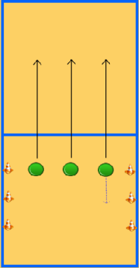 | Concentratie  Opgooi
10 min. |  |  |  |  | Concentratie  Opgooi
Onderdeel | Oefenstof/Beschrijving |  |  | Visualisatie | Aandachtspunten
Kern 2 | Aanval  Net laag hangen (1.70 meter)  Trainer houdt bal boven het net, speler doet aanvalsaanloop en slaat de bal uit de hand van de trainer naar de grond aan de andere kant van het net.  Als dat goed gaat, kun je de opdracht individueel uitbreiden:  Speler doet aanvalsaanloop, trainer gooit bal aan, speler smasht bal over het net.  Hou de focus op de aanloop. Door speler vlak bij trainer aan te laten lopen, kan trainer bal in handen van de speler gooien.  Dus speler eerst laten starten met aanloop, voordat je de bal opgooit! |  |  | 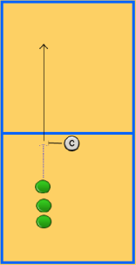 | Oor  Schouder
10 min. |  |  |  |  | Oor  Schouder
Onderdeel | Oefenstof/Beschrijving |  |  | Visualisatie | Aandachtspunten
Kern 2 | Smashbal level 3 zonder opslag  Net op ca. 1.60m hangen.  - Tweetallen maken, ieder aan een zijde van het net.  - Gooi de bal naar je medespeler (setter) die bij het net is gaan staan.  - Setter geeft een bovenhandse of onderarmse set-up naar medespeler bij het, die vervolgens de bal over het net smasht (staand of in sprong).  - Het verdedigende team vangt de bal (direct of na een stuit) en gooit deze via een vang-gooi beweging naar zijn teamgenoot (setter)  - De setter geeft een set-up met de bovenhandse- of onderarmse techniek naar zijn teamgenoot, die de bal over het net slaat (staand of in sprong).  - Verplicht in drieën spelen. |  |  | 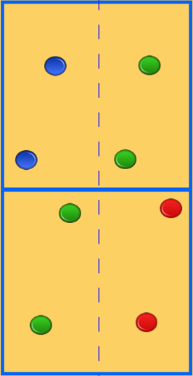 | Oor  Schouder
10 min. |  |  |  |  | Oor  Schouder
Onderdeel | Oefenstof/Beschrijving |  |  | Visualisatie | Aandachtspunten
Spelvorm | Smashtrefbal (zonder net)  Maak twee teams, ieder een zijde van het veld. Je mag oplopen tot aan de middenlijn. Je gooit je bal op en smasht naar de tegenpartij. Raakt de bal direct een tegenspeler, dan verliest hij/zij een leven. Diegene die jou geraakt heeft, krijgt jouw lintje en heeft dus een leven extra. Via de grond en hoofd telt niet. Wordt de gesmashte bal gevangen, dan verliest de smasher een leven. Heb je geen levens (lintjes) meer, dan ben je af en ga je buiten de lijnen van het veld van de tegenstander staan. Vanaf die plek mag je ook spelers afsmashen. Lukt dit, dan mag je terug naar het veld.  Welk veld is er als eerste leeg? |  |  |  | Start direct met 2 of 3 ballen. Breng extra ballen in voor meer dynamiek.
15 min.
Onderdeel | Oefenstof/ Beschrijving |  |  | Visualisatie | Aandachtspunten
Afsluiting | Voetentikkertje  Maak tweetallen. Probeer bij een voet te tikken. De winnaar krijgt een punt. We spelen wie het eerste 2 punten heeft, daarna zoek je een nieuwe tegenspeler.
5 min.

